PROPOSTA DE PROVA DE APTIDÃO PROFISSIONAL

Escola Profissional Gustave Eiffel



TURMA 535

Gonçalo Costa

2020/2021

**Sumário**

Estudo de mercado 2

Requisitos funcionais 2

Requisitos não-funcionais 3

Modelação de dados 3

Estudo de interface e outputs 4

Objetivos gerais e mais-valias ou fator diferenciador 5

Lista de Funcionalidades 6

Lista das ferramentas e outras necessidades de software/hardware 7

Linguagens utilizadas 7

Cronograma de execução 8

# Estudo de mercado

Ao realizar um estudo de mercado, concluí que a aplicação será desenvolvida com o objetivo de permitir ao utilizador gerir a sua clínica e ajudar os seus pacientes, permitindo a fácil acessibilidade a recursos, tais como consultas, exames, etc. Com uma base de dados, a “correr” num servidor, dará a possibilidade de respostas em tempo real. Por exemplo, um utilizador pode validar a sua entrada no consultório mediante a consulta marcada. Se ambas estiverem no intervalo de 20 minutos, a consulta será validada. Caso contrário, informará que o dia ou a hora não correspondem à marcação da consulta. Para que este sistema funcione, e de forma a tornarmos este serviço mais digital, será atribuído um QR CODE à consulta, que estará disponível numa aplicação mobile com o respetivo registo. Conta ainda com um website informativo sobre a clínica e os médios que lá exercem.

# Requisitos funcionais

* Marcação de consultas e exames;
* Apoio ao cliente de forma geral;
* Preços das consultas e exames;
* Base de dados compartilhada com um mobile e web;
* Registo e Início de sessão;
* Leitura de QR CODE para consultas e exames;
* Autenticador 2 fatores;

# Requisitos não-funcionais

* Não é possível fazer pagamentos online;
* Marcar consultas através da aplicação mobile ou web;
* Contactar médicos pela aplicação, mobile ou web;
* Registar por aplicação mobile (apenas início de sessão).

# Modelação de dados

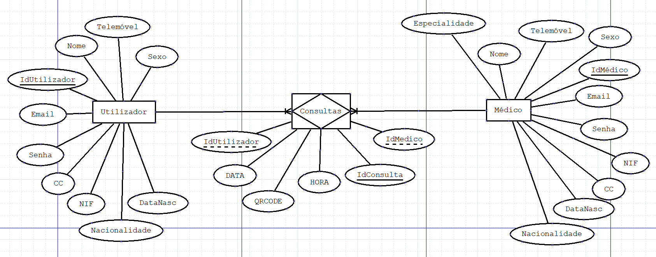

Fig. 1

# Papel Quilling Tons de Verde 3mm no Elo7 | PAPEL & DESIGN OUTLET (97E004)Estudo de interface e outputs

Fig

2

Ao finalizar um estudo de mercado sobre as cores, concluí que a cor verde (Fig 2), será o tom principal do site e aplicações. Com o objetivo de transmitir tranquilidade e esperança aos nossos utilizadores.

**Aplicação Desktop**

Ao iniciar a aplicação, o utilizador encontrará um simples menu de início de sessão no qual deverá entrar com as suas credenciais. Caso ainda não tenha um registo na aplicação, deve pedir a um administrador para ser registado.

Ao avançar, será direcionado para outra página onde poderá gerir consultas, exames, marcações ou outras opções relacionadas com os pacientes. Cada cargo na clínica terá o seu respetivo menu com as informações necessárias. No caso de um secretário, poderá ver e marcar consultas para outros médicos no horário disponível. Caso seja médico, poderá ver a “ficha” do seu paciente,funcionalidade à qual o secretário não terá acesso.

**Site**

Ao aceder à página web encontrará a página principal, onde mostraremos algumas informações sobre a clínica e que tipo de serviços prestamos.

Constará também um outro separador no qual poderá conhecer alguns dos médicos, enfermeiros e seguros de saúde com os quais trabalhamos.

**Aplicação Mobile**

Ao entrar na aplicação mobile o utilizador encontrará um menu login, onde poderá entrar com as suas credenciais e, caso não tenha ainda conta, registar-se.

Feito o login, o utilizador terá acesso às suas consultas marcadas, e com o QRCODE presente na aplicação, poderá apresentar-se no consultório e “registar” a sua presença.

# Objetivos gerais e mais-valias ou fator diferenciador

O objetivo geral é permitir ao utilizador, na ótica de administrador, gerir a sua clínica facilmente e com acessibilidade em tempo real ao que necessita e na ótica do cliente, pretendemos tornar tudo mais virtual e simples, utilizando apenas o telemóvel para levar para as suas consultas, exames, entre outros.

O fator diferenciador do projeto é a facilidade da utilização de um QRCODE para marcar uma consulta e dar, assim, “entrada” na fila de espera do consultório.

# Lista de Funcionalidades

**Cliente:**

* Registar conta;
* Visualizar o seu histórico de consulta;
* Visualizar o seu histórico de exames;
* Visualizar os próximos exames;
* Visualizar as próximas consultas;
* “Entrar no consultório” com QRCODE;
* Autenticação 2 fatores para entrar na conta;
* Editar conta;
* Apagar conta;

**Administrador:**

* Criar todo o tipo de conta;
* Editar todo o tipo de conta;
* Remover todo o tipo de conta;
* Inserir Consultas, Exames;
* Editar Consultas, Exames;
* Remover Consultas, Exames;
* Adicionar informação ao site;
* Remover informação do site;
* Visualizar o histórico de consultas e exames dos clientes;
* Possui todas as funcionalidades do cliente;

# Lista das ferramentas e outras necessidades de software/hardware

* Visual Studio 2019;
* Visual Studio Code;
* Photoshop CS6;
* Excel 2016;
* Word 2016;
* SQL Server

# Linguagens utilizadas

* ASP.NET;
* SQL;
* React.js;
* C#.

# Cronograma de execução